【画笔】

一、选择题

1. 以下程序执行后，画笔的粗细值是？ ( )

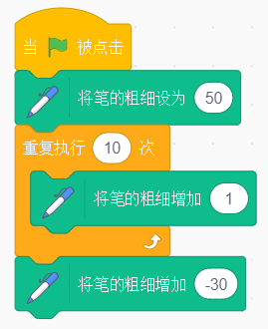

A. 20

B. 30

C. 40

D. 50

2. 以下程序执行后，画出的图形是？ ( )

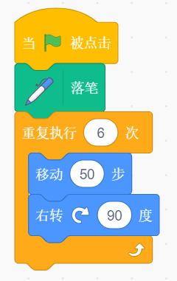

A. 正三角形

B. 正四边形

C. 正六边形

D. 正八边形

3. 如果要画出一个如下图形：重复12次画出一个渐变的环形线条。下列选项中是正确的代码片段是？ ( )



A. 

B. 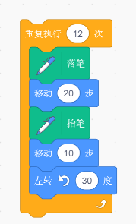

C. 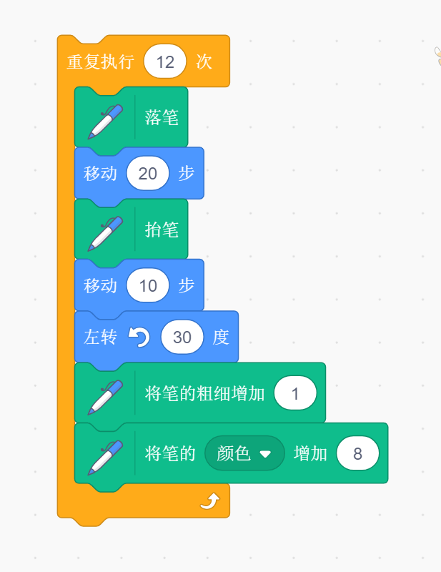

D. 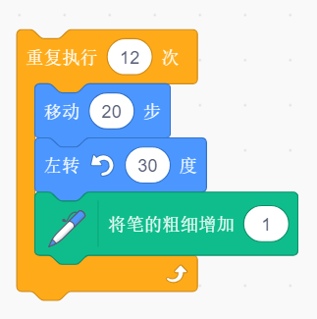

4.以下程序运行完毕后，在舞台上画出的图案是？（ ）

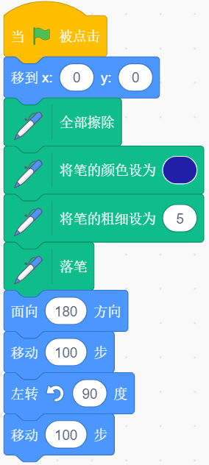

A. 

B. 

C. 

D. 

5.运行以下程序，在舞台上画出的图案是？（ ）

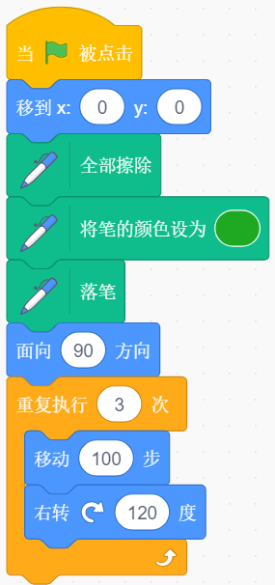

A. 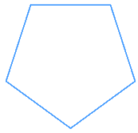

B. 

C. 

D. 

6.小田同学想使用画笔在舞台上画一个图案，给小猫编写的程序如下图所示，运行完毕后，舞台上什么都没有，问题可能是？（ ）

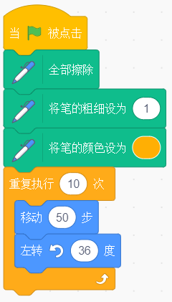

A.角色是隐藏状态

B.画笔的粗细数值太小了

C.图案被【全部擦除】积木块擦掉了

D.画笔当前为抬笔状态

二、选择题

1. 如果要改变画笔的颜色，除了设置颜色数值外还可以直接指定一个颜色。（ ）

A. 正确

B. 错误

【答案解析】

一、选择题

1. 【正确答案是：B】画笔的粗细初始为50，增加10 又减少30，所以执行完之后画笔粗细为30.
2. 【正确答案是:B】一周为360度，在重复执行代码块中，每移动一次右转90度，执行4次刚好一周，画出来的图形是正四边形。剩下的两次和图案重合。
3. 【正确答案是：C】12条线组成一个圆，需要画12次，并且每次旋转360/12=30度。每两条线之间有间隔，所以每画完一条线需要抬笔。每条线的粗细逐渐增加，颜色也不断改变。
4. 【正确答案是：A】角色先向下移动了100步，此时角色面向的方向为180度，左转90后，面向的方向为90度，再次移动了100步，所以答案选A。
5. 【正确答案是：D】一周为360度，程序中，角色一共移动了三次，并且每移动一次就右转120度，可以得知绘制了三条线。3\*120=360，说明刚好走了一周，每右转一次的角度相同，所以可以确定绘制的图案为正三角形。
6. 答案：D

二、判断题

1.表述正确